**Documentación proyecto final**

**Nombre: Silva Tiziano**

**Definición del problema(Que?):**

Nuestro cliente solicita una aplicacion de ventas con una base de datos funcional

donde se pueda apreciar un registro de las ventas.

**Objetivos(Para que?):**

El objetivo principal es lograr que el software entre dentro de los 3 sitios más utilizados para las ventas en el mercado argentino, dentro del primer año.

Y los objetivos secundarios que tenemos en mente son:

-Lograr que el software supere los 500.000 usuarios activos en el plazo de 1 año, luego de su lanzamiento.

-Lograr que el software obtenga por lo menos un 70% de reseñas positivas en los primeros 6 meses desde su lanzamiento.

-Lograr que el software obtenga un 20% de usuarios que realicen compras provenientes del exterior de latinoamérica, dentro del tercer

mes luego de su lanzamiento.

**Usuarios Finales:**

Los Usuarios finales de este proyecto son los clientes que van a comprar y vender productos en ella

**Gantt**

**1. Planificación**

**1.1- Definición del tipo de Arquitectura**

**1.2- Definición de Tecnologías y bibliotecas a Utilizar**

**1.3- Definición de las Entidades**

**2. Diseño**

**2.1- Realizar Diagrama Entidad-Relación**

**2.2- Realizar Diagramas de Flujo**

**2.3- Realizar el Modelo Relacional**

**2.4- Realizar diagrama de casos de uso**

**3. Desarrollo Backend**

**3.1-Creación de la Base de datos**

**3.2-Creación de Tablas, Llaves Primarias y Relaciones**

**3.3-Desarrollo de la Aplicación Web, implementando la Arquitectura definida**

**3.4-Implementar los Casos de Uso definidos**

**3.5-Conectar lo desarrollado con la capa de persistencia**

**4. Desarrollo Frontend**

**4.1- Diseño de la Interfaz de Usuario**

**4.2- Establecer conexión con el Backend**

| Inicio | Final |
| --- | --- |
| 20/10/2025 | 20/10/2025 |
| 22/10/2025 | 21/10/2025 |
| 23/10/2025 | 22/10/2025 |
| 23/10/2025 | 23/10/2025 |
| 25/10/2025 | 24/10/2025 |
| 25/10/2025 | 25/10/2025 |
| 26/10/2025 | 26/10/2025 |
| 29/10/2025 | 27/10/2025 |
| 28/10/2025 | 27/10/2025 |
| 02/11/2025 | 30/10/2025 |
| 03/11/2025 | 02/11/2025 |
| 04/11/2025 | 03/11/2025 |
| 07/11/2025 | 05/11/2025 |
| 08/11/2025 | 08/11/2025 |

| Tarea/Tiempo | DIA 1 | DIA 2 | DIA 3 | DIA 4 | DIA 5 | DIA 6 | DIA 7 | DIA 8 | DIA 9 | DIA 10 | DIA 11 | DIA 12 | DIA 13 | DIA 14 | DIA 15 | DIA 16 | DIA 17 | DIA 18 | DIA 19 | DIA 20 |
| --- | --- | --- | --- | --- | --- | --- | --- | --- | --- | --- | --- | --- | --- | --- | --- | --- | --- | --- | --- | --- |
| **1.1** | **x** |  |  |  |  |  |  |  |  |  |  |  |  |  |  |  |  |  |  |  |
| **1.2** |  | **x** | **x** |  |  |  |  |  |  |  |  |  |  |  |  |  |  |  |  |  |
| **1.3** |  |  | **x** | **x** |  |  |  |  |  |  |  |  |  |  |  |  |  |  |  |  |
| **2.1** |  |  |  | **x** |  |  |  |  |  |  |  |  |  |  |  |  |  |  |  |  |
| **2.2** |  |  |  | **x** | **x** |  |  |  |  |  |  |  |  |  |  |  |  |  |  |  |
| **2.3** |  |  |  |  | **x** |  |  |  |  |  |  |  |  |  |  |  |  |  |  |  |
| **2.4** |  |  |  |  |  | **x** |  |  |  |  |  |  |  |  |  |  |  |  |  |  |
| **3.1** |  |  |  |  |  |  | **x** | **x** | **x** |  |  |  |  |  |  |  |  |  |  |  |
| **3.2** |  |  |  |  |  |  |  | **x** | **x** |  |  |  |  |  |  |  |  |  |  |  |
| **3.3** |  |  |  |  |  |  |  |  |  | **x** | **x** | **x** | **x** |  |  |  |  |  |  |  |
| **3.4** |  |  |  |  |  |  |  |  |  |  |  |  |  | **x** | **x** |  |  |  |  |  |
| **3.5** |  |  |  |  |  |  |  |  |  |  |  |  |  |  | **x** | **x** |  |  |  |  |
| **4.1** |  |  |  |  |  |  |  |  |  |  |  |  |  |  |  |  | **x** | **x** | **x** |  |
| **4.2** |  |  |  |  |  |  |  |  |  |  |  |  |  |  |  |  |  |  |  | **x** |

| Tarea | | Duracion | Precedentes |
| --- | --- | --- | --- |
| 1.1- Definición del tipo de Arquitectura | | 1 | - |
| 1.2- Definición de Tecnologías y bibliotecas a Utilizar | | 2 | 1.1 |
| 1.3- Definición de las Entidades | | 2 | 1,1 |
| 2.1- Realizar Diagrama Entidad-Relación | | 1 | 1,2 |
| 2.2- Realizar Diagramas de Flujo | | 2 | 1,2 |
| 2.3- Realizar el Modelo Relacional | | 1 | 1,3 |
| 2.4- Realizar diagrama de casos de uso | | 1 | 2,3 |
| 3.1-Creación de la Base de datos | | 3 | 2,4 |
| 3.2-Creación de Tablas, Llaves Primarias y Relaciones | | 2 | 2,4 |
| 3.3-Desarrollo de la Aplicación Web, implementando la Arquitectura definida | | 4 | 3,2 |
| 3.4-Implementar los Casos de Uso definidos | | 2 | 3,3 |
| 3.5-Conectar lo desarrollado con la capa de persistencia | | 2 | 3,3 |
| 4.1- Diseño de la Interfaz de Usuario | | 3 | 3,5 |
| 4.2- Establecer conexión con el Backend | | 1 | 4,1 |

**Pseudocódigo de todas las funcionalidades del software**

**Login**

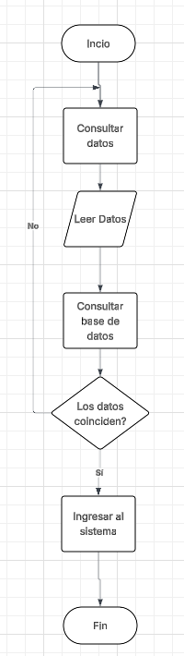

**Alta y baja de clientes**

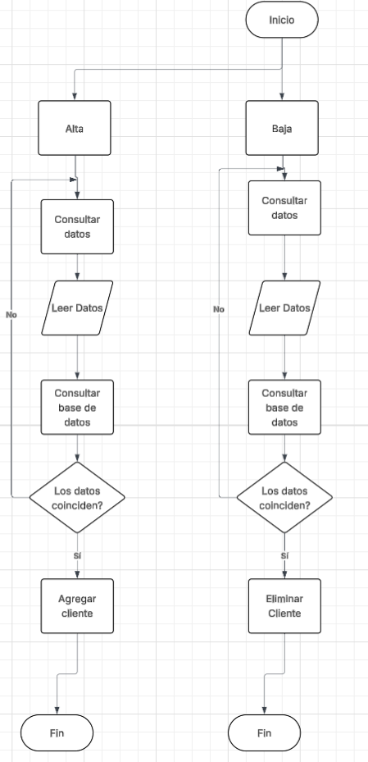

**Modificacion de cliente**

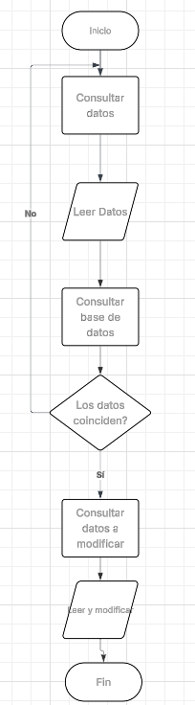

**Registro de ventas**

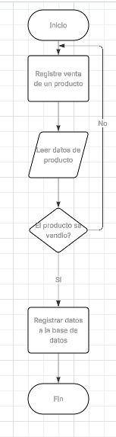

**Informe de envios con fechas**

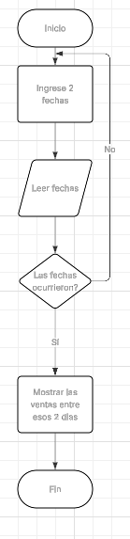

**Buscar cliente y productos con filtros**

